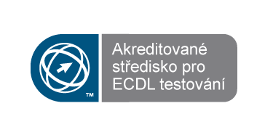
Základní škola Pelhřimov,
Osvobození 1881, příspěvková organizace

ECDL (European Computer Driving Licence)

ECDL je mezinárodní koncept testování počítačové gramotnosti, který je používán nejen v rámci států EU, ale i mnoha dalších zemí světa.
ECDL Certifikát je v rámci států Evropské unie doporučen a používán jako standard základní počítačové vzdělanosti. Tento certifikát deklaruje, že jeho držitel úspěšně absolvoval mezinárodní testy a aktivně zvládá základní praktické dovednosti pro všestrannou a efektivní práci s počítačem. Je určen pro běžné uživatele, u kterých se nepředpokládá předchozí hlubší vzdělání ani znalosti z oblasti počítačové techniky.
ECDL testování probíhá formou testů. Úroveň požadovaných počítačových znalostí a dovedností je definována v ECDL Sylabu a je rozvržena do 7-mi tématických oblastí (modulů). Po úspěšném složení testů ze všech 7-mi modulů získává uchazeč mezinárodně uznávaný ECDL Certifikát.
Garanty kvality ECDL Certifikátu a celého konceptu ECDL testování jsou mezinárodní společnosti Council of European Professional Informatics Societies (CEPIS) sdružující odborníky v oblasti počítačových věd, a ECDL Foundation (ECDL F) založená v Irsku v roce 1997 za účelem koordinování, podpory a rozvoje ECDL konceptu.

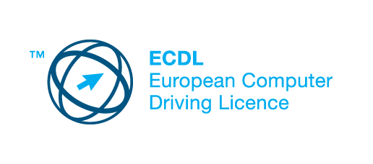
Certifikát ECDL umožňuje: úředně doložit dosaženou úroveň schopností práce s počítačem, zefektivnit využívání výpočetní techniky a zvýšit tak svoji pracovní výkonnost, získat výhodnější pozici při výběru zaměstnání, širší možnosti uplatnění na trhu pracovních sil nejen na území ČR, ale i v zahraničí.

Podrobnější informace o ECDL na: http://www.ecdl.cz

